Warszawa, marzec 2025

**Wiosna to czas alergii. Sprawdź, co pyli w Twojej okolicy**

**Rozpoczął się sezon pylenia olchy i brzozy – roślin, których pyłki należą do jednych z najczęstszych alergenów w Polsce. Zakład Modelowania Atmosfery i Klimatu w Instytucie Ochrony Środowiska – Państwowym Instytucie Badawczym udostępnia codzienne prognozy stężenia alergenów, które mogą pomóc osobom uczulonym lepiej zaplanować czas na świeżym powietrzu.**

Prognozy pylenia roślin opracowywane są przez ekspertów z IOŚ-PIB codziennie. Analizy stężeń pyłków biogennych dotyczą sześciu gatunków typowych dla różnych obszarów Europy: bylic, olszy, traw, brzozy, oliwki oraz ambrozji, na kolejne 96 godzin (4 dni). Stężenia pyłków są bezpośrednio zależne od temperatury powietrza, a dokładnie od akumulacji wartości kolejnych temperatur średniodobowych, licząc od początku roku kalendarzowego. Okres wegetacyjny każdej z roślin, uwzględnionych w modelu, opisany jest zbiorem równań matematycznych i współzależności zmiennych meteorologicznych. Kalendarz pylenia, który jest wynikiem opisu matematycznego, bezpośrednio odzwierciedla zależność od funkcji temperatury powietrza i określa czas trwania wegetacji roślin.

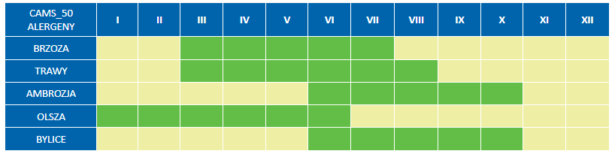

Celem wyników prognoz jest dostarczenie jakościowej informacji na temat stężeń alergenów w Polsce, co może być szczególnie ważne dla osób zmagających się z objawami alergii, umożliwiając w ten sposób lepsze planowanie codziennych aktywności i minimalizację narażenia na alergeny.

Prognozy są ogólnodostępne pod adresem: <https://ios.edu.pl/alergeny/>

Analizy prowadzone przez Zakład Modelowania Atmosfery i Klimatu w Instytucie Ochrony Środowiska – Państwowym Instytucie Badawczym są elementem europejskiego programu monitoringu atmosfery CAMS i Krajowego Programu Współpracy CAMS.